1.Napiš dlouhou větu se zvířaty, která jsi našel/a na obrázku. Ich sehe (vidím) koho, co – 4. pád + člen neurčitý einen, eine, ein
2. Ich mag… Mám rád/a + všechna domácí zvířata
3. Ich habe keinen/keine/kein + žirafa, srnec, chobotnice,krokodýl, slon, želva,lev,zebra,velbloud, opice
ad 2) Ich mag eine Katze, einen Hund, eine Henne,eine Ente, eine Gans, ein Kaninchen, eine Kuh, ein Pferd, eine Maus?, einen Esel, eine Schildkröte, einen Fisch im Aquarium, einen Papagei, ein Schwein, ein Schaf, eine Maus,
Tak co zapomněla jsem nějaké? Napište.

ad 3) Ich habe keine Giraffe, keinen Rehbock, keinen Seepolyp, kein Krokodil, keinen Elefanten, keine Schildkröte, keinen Löwen, kein Zebra, kein Kamel, keinen Affen.
___________________________________________________________________
Úkol na 8. června
Nemám rád svého (mého) učitele.
Koupíme sešit, propisovačku a tužku.
Necvičím rád.
Moje sestra zpívá ráda.
Můj bratr se často směje. (oft)
Oni nebydlí v Praze.
Petr počítá dobře, já počítám špatně.
Nejsem pilný, ale moje sestra je hodně pilná. (sehr)
Moje rodina bydlí v Kostelci.
Nemám babičku a dědu.
Můj táta pracuje v Praze.
___________________________________________________________________
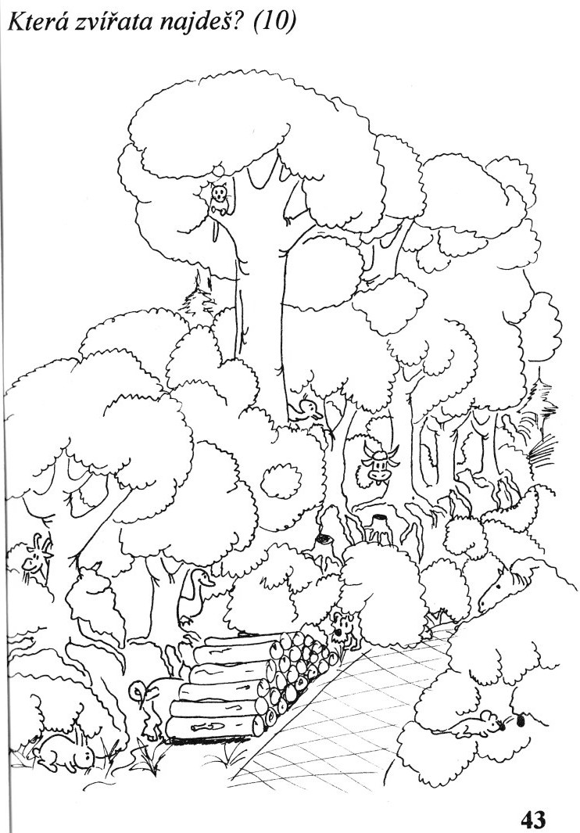
kočka, koza, králík, prase, pes, myš, kůň, kráva, kachna, husa
ad 1) Ich sehe eine Katze, eine Ziege, ein Kaninchen, ein Schwein, einen Hund, eine Maus, ein Pferd, eine Kuh, eine Ente, eine Gans

